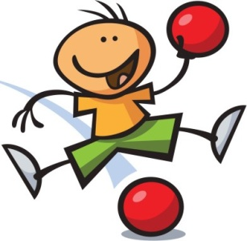**План – конспект уроку з фізичної культури**

**Урок: №94**

**Дата: 06.05.2024**

**Клас: 5**

**Модуль:** волейбол, доджбол, рухливі ігри.

**Тема:** Способи пересування гравця у захисті під час гри у доджбол.

**Мета:** Розширення теоретичних знань, розвиток фізичних якостей учнів, формування інтересу до регулярної рухової активності як компоненту здорового способу життя.

**Завдання уроку:**

1. Ознайомити зі способами пересування гравця у захисті під час гри у доджбол.

2. Сприяти зміцненню здоров’я дітей, розвитку фізичних якостей.

3. Розвивати стійкий інтерес до занять фізичними вправами, виховувати любов до фізичної культури та спорту.

**Хід уроку**

**І. Підготовча частина.**

1. Організаційний момент.

2. Медико-педагогічний контроль- замір ЧСС.

[**https://www.youtube.com/watch?v=tkdcRN_Kg00**](https://www.youtube.com/watch?v=tkdcRN_Kg00)

3. Повторити правила безпечної поведінки на уроці фізичної культури.

[**https://www.youtube.com/watch?v=RQ2KUUupuFU&t=19s**](https://www.youtube.com/watch?v=RQ2KUUupuFU&t=19s)

4. Виконати комплекс вправ для розвитку координації рухів:

[**https://www.youtube.com/watch?v=LQXW3OH8M9o**](https://www.youtube.com/watch?v=LQXW3OH8M9o)

**ІІ. Основна частина.**

1. Способи пересування гравця у захисті під час гри у доджбол.

**<https://www.youtube.com/watch?v=o-x3PxXwx_g>**

[**https://www.youtube.com/watch?v=G2fATwzGu0c&t=37s**](https://www.youtube.com/watch?v=G2fATwzGu0c&t=37s)

2. Виконати комплекс вправ для розвитку фізичних якостей:

[**https://www.youtube.com/watch?v=pjciBOy_t4c**](https://www.youtube.com/watch?v=pjciBOy_t4c)

3. Медико-педагогічний контроль- замір ЧСС.

[**https://www.youtube.com/watch?v=tkdcRN_Kg00**](https://www.youtube.com/watch?v=tkdcRN_Kg00)

**ІІІ. Заключна частина.**

1. Підсумок уроку.

2. Домашнє завдання:

Виконати комплекс вправ для розвитку сили м'язів рук:

[**https://www.youtube.com/watch?v=bY2yhLOT3O8**](https://www.youtube.com/watch?v=bY2yhLOT3O8)